Temat tygodnia: „W marcu jak w garncu”
do zrealizowania w dniach 25.03-27-03.2020r.
-„ Nie śpijcie kiedy wiosna”- piosenka;
https://www.youtube.com/watch?v=l4OcX981Sww

Dzieci słuchają piosenki, odpowiadają na pytania: O jakiej porze roku mowa w piosence? Która pora roku była przed nią? Jaka będzie następna? Jakie zmiany zachodzą wiosną w przyrodzie? W wolnych chwilach dzieci słuchają piosenki, próbują ją zaśpiewać.
"Nie śpijcie kiedy wiosna"
Wiosna biega po łące,
deszczem trawy podlewa,
popędza kwiaty, by rosły,
otwiera liście na drzewach.
ref. To słońcem błyśnie, to deszczem pryśnie,
to śniegiem sypnie, to wiatrem świśnie.
Nie spijcie, kiedy wiosna,
nie spijcie, kiedy wiosna!
Wstańcie, śpiochy zimowe,
spałyście smacznie jak susły,
kubeł wody na głowę,
brzuch napełnijcie pusty!
ref. To słońcem błyśnie...
Wiosna biega po lesie,
budzi ospałe zwierzęta,
śpiewy ptaków przyniesie,
bo wiosna o wszystkim pamięta.
ref. To słońcem błyśnie...

- „ W marcu jak w garncu”- praca plastyczna
Drukujemy kontur garnka, który znajduje się poniżej ( jeśli nie możemy wydrukować, rysujemy go na kartonie formatu A4). Na podstawie wysłuchanej piosenki dzieci rysują,wyklejają lub wydzierają wewnątrz garnka symbole marcowej pogody a następniekolorują garnek. Poniżej przedstawiam przykłady gotowej pracy.
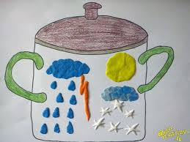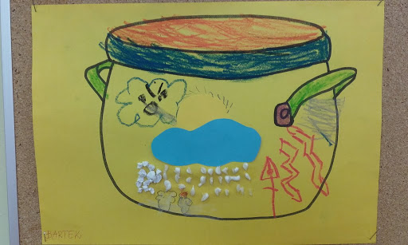

- „ Wędrująca woda”- doświadczenie
https://www.youtube.com/watch?v=CjqoJpTWK44

-„ Spring ishere”- piosenka w j. angielskim
https://www.youtube.com/watch?v=DobrRgD5aOU

Dzieci słuchają piosenki, próbują naśladować taniec, utrwalają nazwy kolorów w j. angielskim wykonując kartę pracy, która jest zamieszczona poniżej.

Spring ishere.
How do youthink I know?
I justsaw a bluebird.
Thatishow I know.
Spring ishere. Spring ishere.
How do youthink we know?
We justsaw a bluebirdthatishow we know.
Do the bird walk and strutyourthing.
Do the bird walk and flapyourwings.
Do the bird walk do anything and lookaround for anothersign of spring.
Singverseschangingunderlinedwords to bee, ladybug, butterfly, frog (usejumpinstead of walk).

- Wprowadzenie litery W,w
http://pisupisu.pl/przedszkole/literki-do-wydruku

Dzieci podają słowa, które rozpoczynają się głoską „w”, próbują podzielić te słowa na sylaby
(wyklaskać) i na głoski. Przykładowe wyrazy: wazon, winda, worek, wynalazek, wiewiórka, wilk, wrona, warkocz, wróbel. Rodzic prezentuje dziecku sposób pisania litery W,w. Dziecko kreśli pod okiem rodzica literę W,w na dużym formacie a następnie wykonuje kartę pracy, którą można pobrać ze strony www.pisupisu.pl lub znaleźć poniżej.
Ponadto dzieci wykonują kartę 22 z książki „ Plac Zabaw. Kropki, Kreski, Literki”

- „ Pierwiosnek” – wiersz W. Broniewskiego do nauczenia na pamięć.
Jeszcze w polu tyle śniegu,
Jeszcze strumyk lodem ścięty,
A pierwiosnek już na brzegu
Wyrósł śliczny, uśmiechnięty:
Witaj, witaj, kwiatku biały,
Główkę jasną zwróć do słonka,
Już bociany przyleciały,
W niebie słychać śpiew skowronka.
Stare wierzby nachyliły
Miękkie bazie ponad kwiatkiem:
Gdzie jest wiosna? Powiedz, miły,
Czyś nie widział jej przypadkiem?
Lecz on, widać, milczeć wolał.
O czym myślał -któż to zgadnie?
Spojrzał w niebo, spojrzał w pola,
Szepnął cicho: – Jak tu ładnie…
Ponadto dzieci wykonują w książce części 3 karty pracy nr 22 a i b,23 a i b,24,25a i b,26a i b

